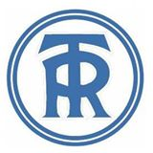

Ringerikes Turistforening og Sør-Aurdal Historielag inviterer til
LOKALHISTORISK KULTURKVELD
på Nørre Lokalet i Hedalen lørdag 11. oktober kl. 19.00

Av programmet:
Knut Myran: Slåtten Rugg og andre
Arne Horge: Dikt og historier
Presentasjon av ”Sagn og Soge i Søndre Ourdahl Anno 2014”
Axel Holt: Viser, dikt og historier
Helge Nordby: ”Trekanten i Vassfaret” – en vandring i ord og bilder
Kaffepause
Inngang kr. 100,-
VEL MØTT!

